MOÇÃO DE APLAUSOS nº 483/2021

A Câmara de Vereadores de Itapevi, por meio do Vereador Cicero Aparecido de Souza (Aparecido) que subscreve este documento, aprovam Moção de Aplausos ao Grande Oriente Maçônico do Brasil – GOMB.

JUSTIFICATIVA

A Câmara Municipal de Itapevi, através de seu vereador que subscreve este documento, aprovam Moção de Aplausos.

Ao Grande Oriente Maçônico do Brasil – GOMB, o qual é representado pelo soberano Grão-Mestre Sr. Ricardo Saliba Urbano. O Grande Oriente Maçônico do Brasil – GOMB é uma instituição religiosa, iniciatica, filosófica e benemerente, atua em diversos Estados da União, com trabalho de melhorar o homem como construtor social e assim desenvolver a sociedade nas ações de melhorias a qual tanto precisamos.
GOMB nasceu no dia 18 de setembro de 2009, no Estado de São Paulo e hoje estão em 13 Estados e em diversas cidades, realizam diversos atendimentos junto a famílias carentes e realizam um trabalho especifico com jovens, através da OPCJ – Ordem Para maçônica Cavaleiros da Juventude que trabalha com os meninos e a OPRL – Ordem Para maçônica Raio de Luz que trabalha com as meninas, as esposas através das Acácias trabalham com o banco de alimento e visita as famílias. Hoje nesses 12 anos de vida trabalharam muito para fazer feliz a humanidade, através dos estudos, postura e retidão em suas ações.

Sala das Sessões Bemvindo Moreira Nery, 15 de setembro de 2021.

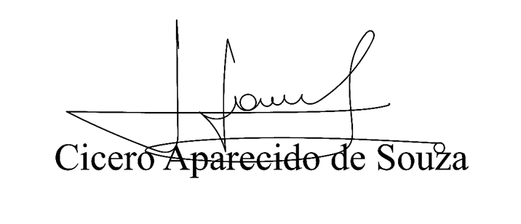
Vereador Aparecido - 

